N° | Instruction | Photos | Commentaires
1 | Alimenter la machine / Alimenter le circuit pneumatique | 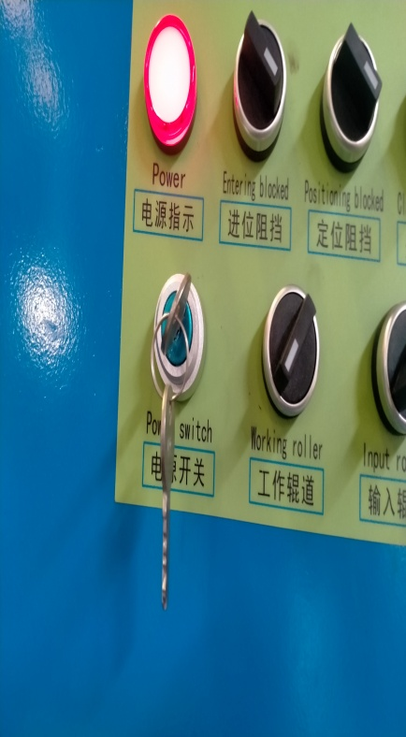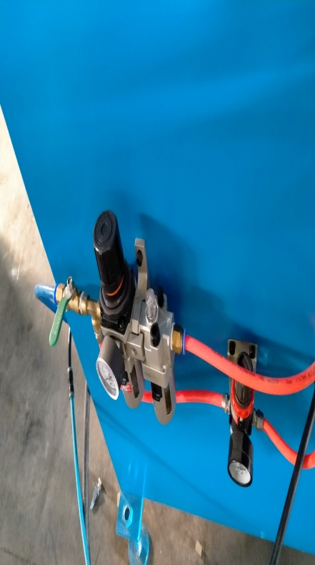 | -Tournez la clé de la position OFF a ON  -Ouvrir la vanne d’air  -En cas d’urgence appui sur le bouton rouge  -Pour acquitter une alarme appuie sur le bouton jaune
2 | Démarrer cycle automatique | 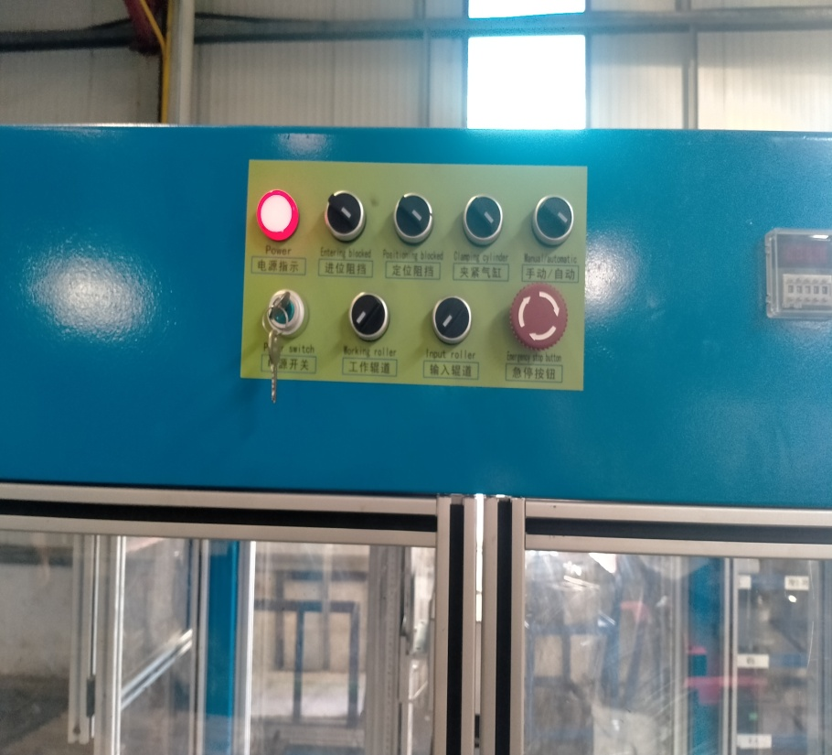 | Appuie sur l’icône Auto-Manuel puis la Bouton Run pour démarrer le cycle automatique
3 | Ouvrir le programme EzCad2 |  | *Ouvrir le PC  -Alimenter l’unité centrale.  -Cliquer sur l’icône de programme EzCad2
4 | Insérer nouveau code | 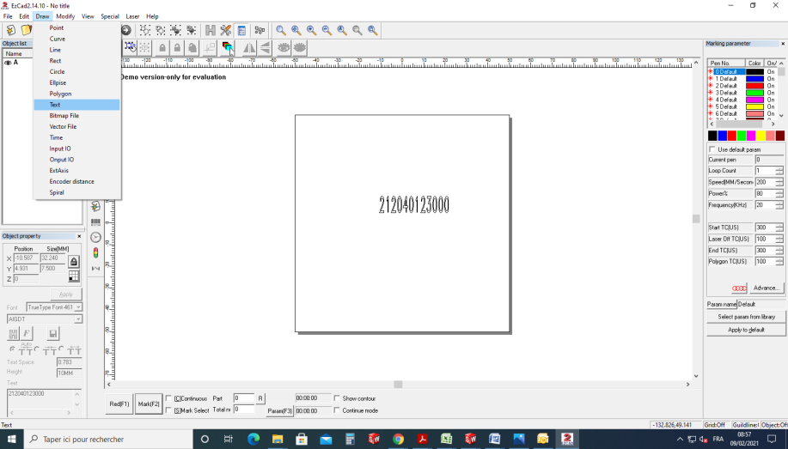 | *Pour insérer nouveau code :  -Appuyiez sur icône Draw puis Text
5 | Modifier le code | 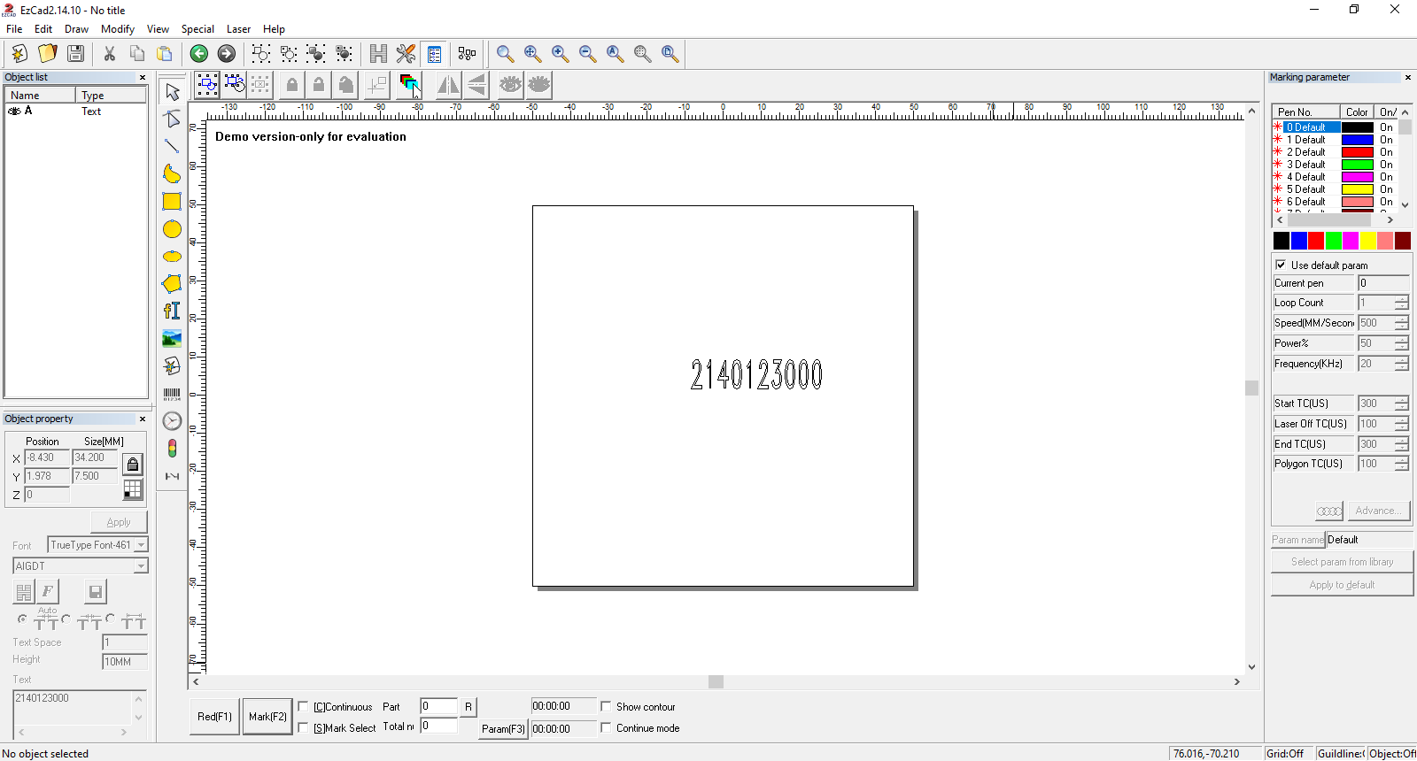  2  1 | *Pour modifier un code  - Simple clique sur la zone text 1 puis double clique sur la zone texte 2
6 | Ecriture de nouveau code | 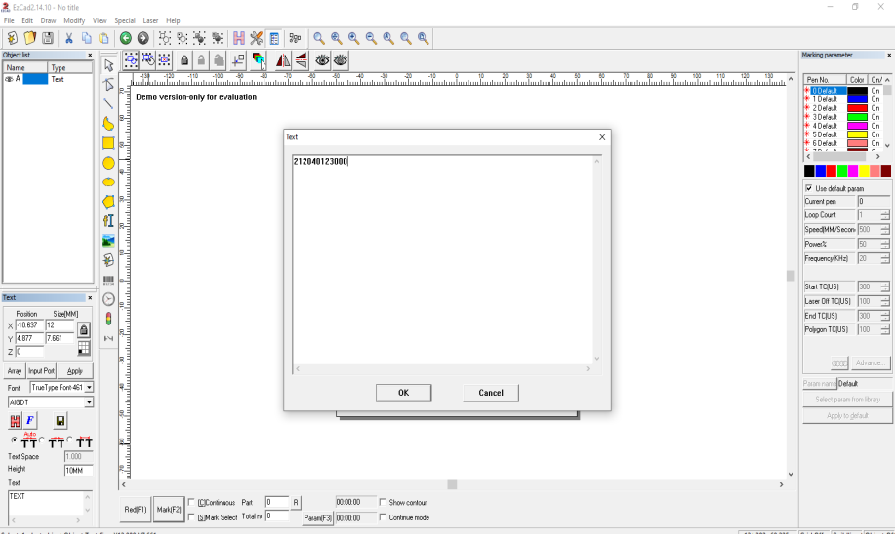 | *Pour modifier le code :  -Changer les numéros du code puis appuyiez sur OK
7 | Régler paramètres marquage | 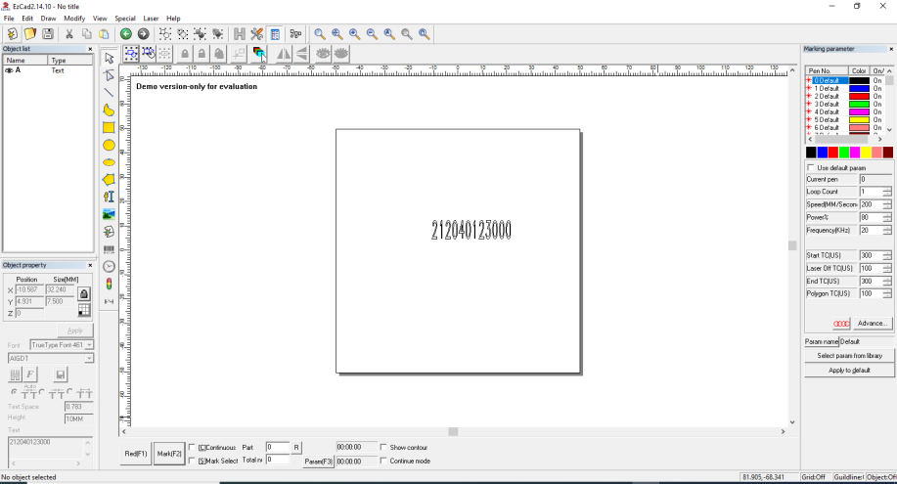 | *Pour régler la vitesse et puissance de marquage :  *Changer valeur de speed entre 150 et 250  *Changer valeur Power entre 60 et 100  *Pour insérer un ancien code, appuyiez sur l’icône dossier puis choisissez le code
7 | Régler paramètres marquage | 

